"Богородск-Мебель"
общество с ограниченной ответственностью
РФ, 142455, Московская область, Ногинский район, г. Электроугли, ул. Заводская, д. 6, тел/факс (985) 182-89-37, e-mail: info@bogorodskmebel.com, www.bogorodskmebel.com
Почтовый адрес: РФ, 115407, г. Москва, ул. Судостроительная, д. 51, оф. 37

Цены указаны с НДС У Т В Е Р Ж Д А Ю:
Генеральный директор
ООО «Богородск-Мебель»
Евдокимов В.Г.
«01» июня 2016 г.

Коллекция мебели «RONDO»

Особенность серии RONDO — наличие в ее составе не только отдельных элементов, но и оптимально скомпонованных рабочих мест для различных категорий персонала. Каркасы столов - ЛДСП 22мм. Каркасы шкафов - ЛДСП 16мм, полки, нижние и верхние панели - ЛДСП 22мм. Двери шкафов – ЛДСП 16мм. Все детали отделаны ударопрочной кромкой ПВХ толщиной 2 мм.

Варианты цветов: Маслина Севилья светлая 8912 BS, Орех Лион светлый 9614 BS, Тик Меконг 9678 BS.

Стол письменный малый |  |  | Стол письменный малый
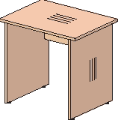 |  | 1977,00 |  |  | 2190,00
материал: ЛДСП |  |  |  | материал: ЛДСП
габаритные размеры 600х600х760 мм |  |  |  | габаритные размеры 800х600х760 мм
Артикул: СТ1-06 |  |  |  | Артикул: СТ1-08
Стол письменный |  |  |  | Стол письменный с подвесной тумбой
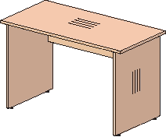 |  | 2656,00 |  | 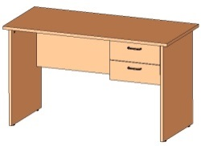 | 3858,00
Материал: ЛДСП |  |  |  | материал: ЛДСП
габаритные размеры: 1200х600х760 мм |  |  |  | габаритные размеры 1200х600х760 мм
Артикул: СТ1-12 |  |  |  | Артикул: СТ1-12KR/L
Стол письменный |  |  |  | Стол письменный с подвесной тумбой
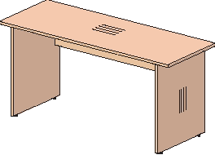 |  | 2730,00 |  | 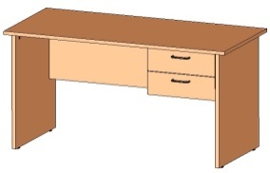 | 3930,00
Материал: ЛДСП |  |  |  | Материал: ЛДСП
габаритные размеры: 1300х600х760 мм |  |  |  | габаритные размеры: 1300х600х760 мм
Артикул: СТ1-13 |  |  |  | Артикул: СТ1-13 KR/L
Стол письменный малый |  |  |  | Стол письменный
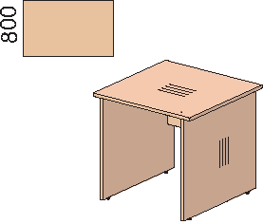 |  | 2365,00 |  | 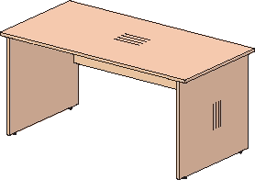 |  | 2788,00
Материал ЛДСП |  |  |  | материал ЛДСП
габаритные размеры: 800х800х760 мм |  |  |  | габаритные размеры 1300х800х760мм
Артикул: СТ2-08 |  |  |  | Артикул: СТ2-13
Стол письменный |  |  |  | Стол письменный
 |  | 3214,00 |  | 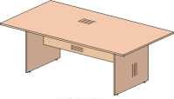 |  | 5840,00
материал: ЛДСП |  |  |  | материал: ЛДСП
габаритные размеры: 1600x800x760 мм |  |  |  | габаритные размеры: 2200x1200x760 мм
Артикул: СТ2-16 |  |  |  | Артикул: СТ5-22
Стол эргономичный правый / левый |  |  |  | Стол эргономичный правый / левый
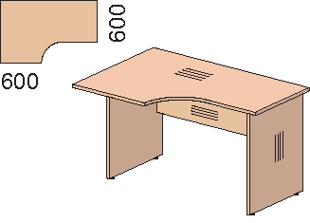 |  | 3040,00 |  |  |  | 3353,00
материал ЛДСП |  |  |  | материал ЛДСП
габаритные размеры 1000x1000x760мм |  |  |  | габаритные размеры 1300x900x760 мм
Артикул: СТ3 -10R/L |  |  |  | Артикул: СТ3 -13R/L
Стол эргономичный правый / левый |  |  |  | Стол приставной
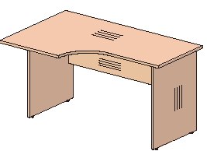 |  | 3534,00 |  |  |  | 3782,00
материал: ЛДСП |  |  |  | материал: ЛДСП
габаритные размеры: 1400x900x760мм |  |  |  | габаритные размеры: 1600x900x760мм
Артикул: СТ3 -14R/L |  |  |  | Артикул: СТ3 -16R/L
Стол эргономичный правый / левый |  |  |  | Стол приставной
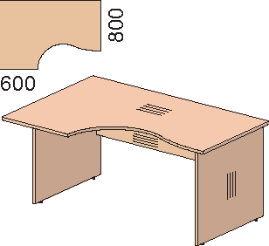 | 4494,00 |  |  | 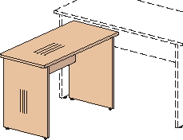 |  | 1649,00
материал: ЛДСП |  |  |  | материал: ЛДСП
габаритные размеры: 1600x1100x760мм |  |  |  | габаритные размеры: 450*1000*655мм
Артикул: СТ4 -16R/L |  |  |  | Артикул: СТП1-10
Тумба подкатная с 3-мя ящиками |  |  |  | Тумба подкатная с 4-мя ящиками
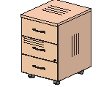 |  | 3678,00 |  | 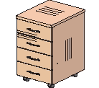 | 3979,00
материал: ЛДСП |  |  |  | материал: ЛДСП
габаритные размеры: 402х501х595мм |  |  |  | габаритные размеры: 402х501х665мм
Артикул: ТВ-03 |  |  |  | Артикул: ТВ-04

Тумба приставная с 4-мя ящиками |  |  |  |  | Тумба приставная с 4-мя ящиками
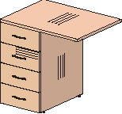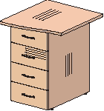 |  |  | 4390,00  4290,00 |  |  | 4016,00
Материал ЛДСП |  |  |  |  | материал ЛДСП
габаритные размеры: 406/800х600х760мм |  |  |  |  | габаритные размеры 406х600х760мм
габаритные размеры: 406х600/680х760мм
Артикул: ТО-04 Артикул: ТО2-04 |  |  |  |  | Артикул: ТС-04
Тумба приставная с 3-мя ящиками |  |  |  |  | Тумба приставная с 3-мя ящиками
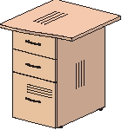 |  |  | 4203,00  4106,00 |  |  | 3861,00
материал: ЛДСП |  |  |  |  | материал: ЛДСП
габаритные размеры: 406/800х600х760мм |  |  |  |  | габаритные размеры 406х600х760мм
габаритные размеры: 406х600/680х760мм
Артикул: ТО-03 Артикул: ТО2-03 |  |  |  |  | Артикул: ТС-03
Тумба приставная с 2-мя ящиками |  |  |  |  | Тумба приставная с 2-мя ящиками
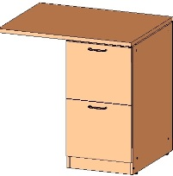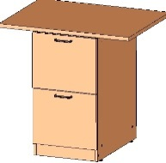 |  |  |  | 3645,00  3596,00 | 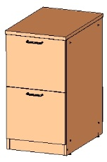 | 3330,00
материал ЛДСП |  |  |  |  | материал ЛДСП
габаритные размеры: 406/800х600х760мм |  |  |  |  | габаритные размеры 406х600х760мм
габаритные размеры: 406х600/680х760мм
Артикул: ТО-02 Артикул: ТО2-02 |  |  |  |  | Артикул: ТС-02
Стол журнальный |  |  |  |  | Тумба под копировальный аппарат
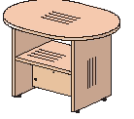 | 2100,00 |  |  |  | 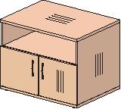 | 3008,00
материал: ЛДСП |  |  |  |  | материал ЛДСП
габаритные размеры: 800х600х547мм |  |  |  |  | габаритные размеры 804х600х610мм
Артикул: СЖ1-08 |  |  |  |  | Артикул: ТК1-08
Надставка на стол |  |  |  |  | Надставка на стол
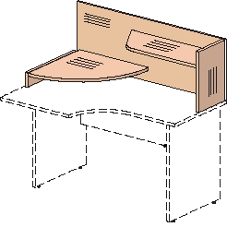 | 1428,00  1458,00  1527,00 |  |  |  | 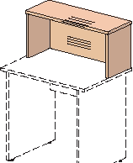 | 1188,00  1577,00  1823,00
материал: ЛДСП |  |  |  |  | материал: ЛДСП
Пу13 L/R: габаритные размеры: 1300x621x455мм |  |  |  |  | Пн1-08: габаритные размеры: 800x295x386мм
Пу14 L/R: габаритные размеры: 1400x621x455мм |  |  |  |  | Пн1-13: габаритные размеры: 1300x295x386мм
Пу16 L/R: габаритные размеры: 1600x621x455мм |  |  |  |  | Пн1-16: габаритные размеры: 1600x295x386мм
Артикул: ПУ13 L/R, ПУ14 L/R, ПУ16 L/R |  |  |  |  | Артикул: ПН1-08, ПН1-13, ПН1-16,
Надставка на стол |  |  |  |  | Надставка на стол
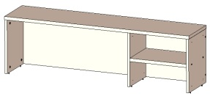 | 1806,00  1926,00  2004,00 |  |  |  | 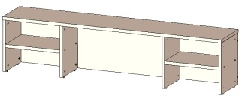 | 1978,00  2061,00  2263,00
Материал ЛДСП |  |  |  |  | материал ЛДСП
Пн1-13/1 L/R: габаритные размеры: 1300x295x386мм |  |  |  |  | Пн1-13/2: габаритные размеры: 1300x295x386мм
Пн1-14/1 L/R: габаритные размеры: 1400x295x386мм |  |  |  |  | Пн1-14/2: габаритные размеры: 1400x295x386мм
Пн1-16/1: L/R габаритные размеры: 1600x295x386мм |  |  |  |  | Пн1-16/2: габаритные размеры: 1600x295x386мм
Артикул: ПН1-13/1 L/R, ПН1-14/1 L/R, ПН1-16/1 L/R, |  |  |  |  | Артикул: ПН1-13/2 , ПН1-14/2, ПН1-16/2
Экран для стола |  |  |  |  | Экран для стола
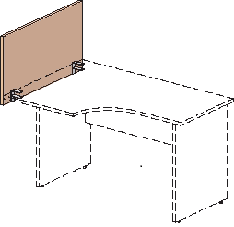 | 903,00 |  |  |  | 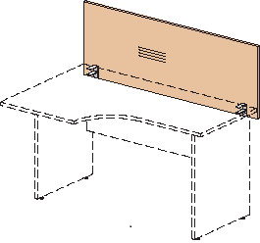 | 887,00 1104,001197,00 |  |  | 1214,00 1422,00
материал: ЛДСП |  |  |  |  | материал: ЛДСП
габаритные размеры: 900х22х500мм |  |  |  |  | П08-05: габаритные размеры: 800х22х500мм
 |  |  |  |  | П12-05: габаритные размеры: 1200х22х500мм
 |  |  |  |  | П13-05: габаритные размеры: 1300х22х500мм
 |  |  |  |  | П14-05: габаритные размеры: 1400х22х500мм
 |  |  |  |  | П16-05: габаритные размеры: 1600х22х500мм
Артикул: П09-05 |  |  |  |  | Артикул: П08-05, П12-05, П13-05,  П14-05, П16-05.
Подставка под блок компьютера |  |  |  |  | Полка выдвижная для клавиатуры
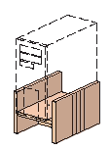 | 594,00 |  |  |  | 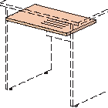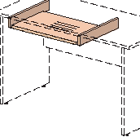 |  |  | 713,00  1006,00  1012,00
материал ЛДСП |  |  |  |  | материал: ЛДСП
габаритные размеры: 284Х400Х240мм |  |  |  |  | Пк1-08: габаритные размеры: 649х400х22мм
 |  |  |  |  | Пк2-06: габаритные размеры: 593х500х80мм
 |  |  |  |  | Пк2-08: габаритные размеры: 693х500х80мм
Артикул: БК2 |  |  |  |  | Артикул: ПК 1-08, ПК 2-06, ПК 2-08
Полка навесная |  |  |  |  | Полка навесная
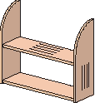 | 768,00  887,00 |  |  |  | 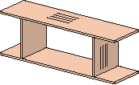 | 999,00
материал: ЛДСП |  |  |  |  | материал: ЛДСП
ПН6-06: габаритные размеры: 600х254х675мм |  |  |  |  | Пн1-08: габаритные размеры: 1098х310х369мм
ПН6-08: габаритные размеры: 800х254х675мм
Артикул: ПН6-06 Артикул: ПН6-08 |  |  |  |  | Артикул: ПН10
Полка навесная |  |  |  |  | Полка навесная
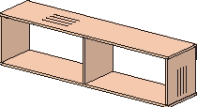 | 1203,00 |  |  |  | 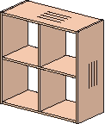 | 1223,00
материал: ЛДСП |  |  |  |  | материал: ЛДСП
габаритные размеры: 1394х310х369мм |  |  |  |  | габаритные размеры: 698х310х718мм
Артикул: ПН11 |  |  |  |  | Артикул: ПН-12
Полка навесная |  |  |  |  | Полка навесная
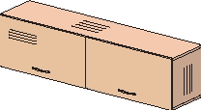 | 2978,00 |  |  |  | 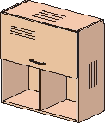 | 2600,00
Материал ЛДСП |  |  |  |  | материал ЛДСП
габаритные размеры: 1394х328х369мм |  |  |  |  | габаритные размеры: 696х328х718мм
Артикул: ПН111 |  |  |  |  | Артикул: ПН121
Стол-окончание |  |  |  |  | Стол-окончание
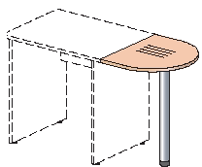 | 1251,00  1350,00 |  |  |  | 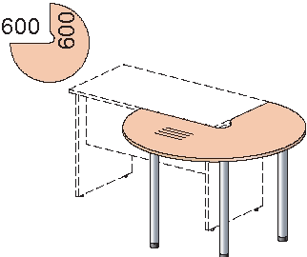 | 3696,00
материал: ЛДСП |  |  |  |  | материал: ЛДСП
СО5н1: габаритные размеры: 600х500х760мм |  |  |  |  | габаритные размеры: 1200х1200х760мм
СО6н1: габаритные размеры: 800х500х760мм
Артикул: СО5н1 Артикул: СО6н1 |  |  |  |  | Артикул: 05В029
Стол-окончание |  |  |  |  | Соединительный элемент
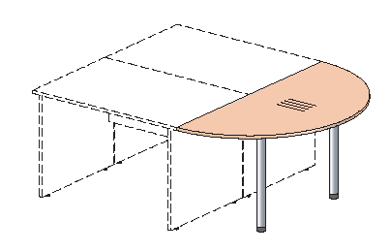 | 2321,00  2871,00 |  |  |  | 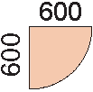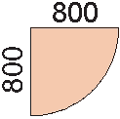 | 1305,00  1550,00
материал ЛДСП |  |  |  |  | материал ЛДСП
СО11н2: габаритные размеры: 1200х600х760мм |  |  |  |  | СЭ1: габаритные размеры: 600х600мм
СО21н2: габаритные размеры: 1600х800х760мм |  |  |  |  | СЭ2: габаритные размеры: 800х800мм
Артикул: СО11н2 Артикул: СО21н2 |  |  |  |  | Артикул: СЭ1 Артикул: СЭ2
Шкаф высотой 760мм |  |  |  |  | Шкаф высотой 760мм
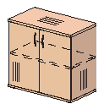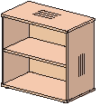 |  | 3567,00  2818,00 |  |  |  | 2579,00  1935,00
материал: ЛДСП |  |  |  |  | материал: ЛДСП
Ш52: габаритные размеры: 800х450х760мм |  |  |  |  | Ш52-04L/R: габаритные размеры: 404x450x760мм
Ш53: габаритные размеры: 800х450х760мм |  |  |  |  | Ш52-04: габаритные размеры: 404x450x760мм
Артикул: Ш52 Артикул: Ш53 |  |  |  |  | Артикул: Ш52-04 R/L Артикул: Ш53-04
Шкаф высотой 1090мм |  |  |  |  | Шкаф высотой 1090мм со стеклом
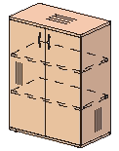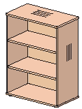 | 4213,00  3132,00 |  |  |  | 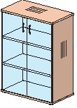 | 4902,00
материал: ЛДСП |  |  |  |  | материал: ЛДСП
Ш52: габаритные размеры: 800х450х1090мм |  |  |  |  | Ш44: габаритные размеры: 800x450x1090мм
Ш53: габаритные размеры: 800х450х1090мм
Артикул: Ш42 Артикул: Ш43 |  |  |  |  | Артикул: Ш44
Шкаф высотой 1090мм |  |  |  |  | Шкаф высотой 1090мм со стеклом
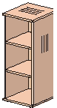 | 2478,00  1940,00 |  |  |  |  | 2640,00
Материал ЛДСП |  |  |  |  | материал ЛДСП
Ш42-04L/R: габаритные размеры: 404x450x1090мм |  |  |  |  | Ш44-04 L/R: габаритные размеры: 404x450x1090мм
Ш43-04: габаритные размеры: 404x450x1090мм
Артикул: Ш42-04 R/L Артикул: Ш43-04 |  |  |  |  | Артикул: Ш44-04 R/L
Шкаф высотой 1450мм |  |  |  |  | Шкаф высотой 1450мм со стеклом
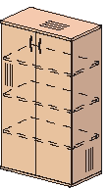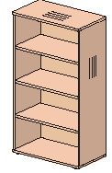 | 4824,00  3869,00 |  |  |  | 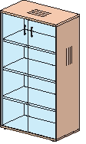 | 5690,00
материал: ЛДСП |  |  |  |  | материал: ЛДСП
Ш32: габаритные размеры: 800Х450Х1450мм |  |  |  |  | Ш34: габаритные размеры: 800Х450Х1450мм
Ш33: габаритные размеры: 800Х450Х1450мм
Артикул: Ш32 Артикул: Ш33 |  |  |  |  | Артикул: Ш34
Шкаф высотой 1450мм |  |  |  |  | Шкаф высотой 1450мм со стеклом
 | 3432,00  2745,00 |  |  |  | 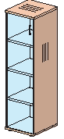 | 4454,00
материал ЛДСП |  |  |  |  | материал ЛДСП
Ш32-04: габаритные размеры: 404Х450Х1450мм |  |  |  |  | Ш34-04: габаритные размеры: 404Х450Х1450мм
Ш33-04: габаритные размеры: 404Х450Х1450мм
Артикул: Ш32-04 L/R Артикул: Ш33-04 |  |  |  |  | Артикул: Ш34-04 L/R
Шкаф высотой 1800мм |  |  |  |  | Шкаф высотой 1800мм
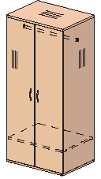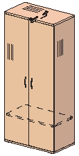 | 5777,00  4770,00 |  |  |  | 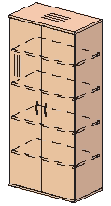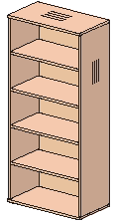 |  | 5765,00  4148,00
материал: ЛДСП |  |  |  |  | материал: ЛДСП
Ш21/1: габаритные размеры: 800Х600Х1800мм |  |  |  |  | Ш22: габаритные размеры: 800Х450Х1800мм
Ш21: габаритные размеры: 800Х450Х1800мм |  |  |  |  | Ш23: габаритные размеры: 800Х450Х1800мм
Артикул: Ш21/1 Артикул: Ш21 |  |  |  |  | Артикул: Ш22 Артикул: Ш23
Шкаф высотой 1800мм |  |  |  |  | Шкаф высотой 1800мм
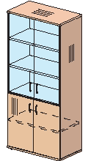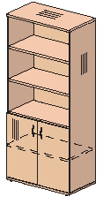 | 6620,00  5198,00 |  |  |  | 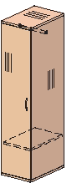 | 3882,00  3396,00
материал: ЛДСП |  |  |  |  | материал: ЛДСП
Ш24: габаритные размеры: 800Х450Х1800мм |  |  |  |  | Ш21-04 габаритные размеры: 404x450x1800мм
Ш25: габаритные размеры: 800Х450Х1800мм |  |  |  |  | Ш21-04/1 габаритные размеры: 404x600x1800мм
Артикул: Ш24 Артикул: Ш25 |  |  |  |  | Артикул: Ш21-04/1 L/R, Ш21-04 L/R
Шкаф высотой 1800мм |  |  |  |  | Шкаф высотой 1800мм со стеклом
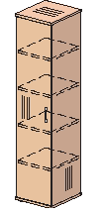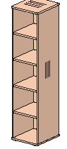 | 3554,00  2754,00 |  |  |  | 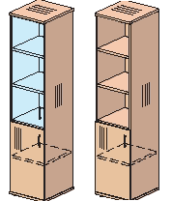 | 4118,00  3400,00
Материал ЛДСП |  |  |  |  | материал ЛДСП
Ш22-04: габаритные размеры: 404Х450Х1800мм |  |  |  |  | Ш24: габаритные размеры: 404Х450Х1800мм
Ш23-04: габаритные размеры: 404Х450Х1800мм |  |  |  |  | Ш25: габаритные размеры: 404Х450Х1800мм
Артикул: Ш22-04 L/R Артикул: Ш23-04 |  |  |  |  | Артикул: Ш24-04 L/R  Артикул: Ш25-04 L/R
Шкаф высотой 2155мм |  |  |  |  | Шкаф высотой 2155мм
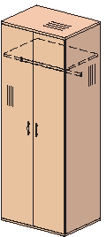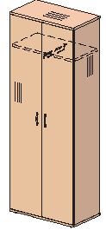 | 6113,00  5339,00 |  |  |  | 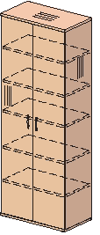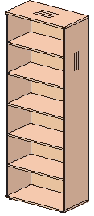 | 6687,00  4844,00
материал: ЛДСП |  |  |  |  | материал: ЛДСП
Ш11/1габаритные размеры: 800х600х2155мм |  |  |  |  | Ш12 габаритные размеры: 800х450х2155мм
Ш11 габаритные размеры: 800х450х2155мм |  |  |  |  | Ш13 габаритные размеры: 800х450х2155мм
Артикул: Ш11/1 Артикул: Ш11 |  |  |  |  | Артикул: Ш12 Артикул: Ш13
Шкаф высотой 2155мм со стеклом |  |  |  |  | Шкаф высотой 2155мм
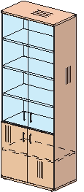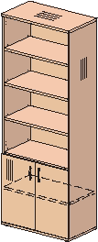 | 6994,00  5172,00 |  |  |  | 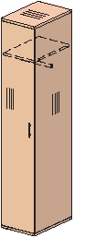 | 4179,00  3773,00
материал ЛДСП |  |  |  |  | материал ЛДСП
Ш14 габаритные размеры: 800х450х2155мм |  |  |  |  | Ш11-04 габаритные размеры 404х450х2155мм
Ш15 габаритные размеры: 800х450х2155мм |  |  |  |  | Ш11-04/1 габаритные размеры 404х600х2155мм
Артикул: Ш14 Артикул: Ш15 |  |  |  |  | Артикул: Ш11-04/1 L/R  Артикул: Ш11-04 L/R
Шкаф высотой 2155мм |  |  |  |  | Шкаф высотой 2155мм со стеклом
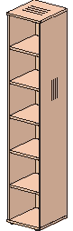 | 3878,00  2927,00 |  |  |  | 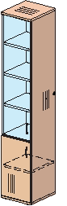 | 4620,00  3905,00
материал: ЛДСП |  |  |  |  | материал: ЛДСП
Ш12-04 габаритные размеры 404х450х2155мм |  |  |  |  | Ш14-04 габаритные размеры 404х450х2155мм
Ш13-04 габаритные размеры 404х450х2155мм |  |  |  |  | Ш15-04 габаритные размеры 404х450х2155мм
Артикул: Ш12-04 L/R Артикул: Ш13-04 |  |  |  |  | Артикул: Ш14-04 L/R  Артикул: Ш15-04 L/R
Стеллаж угловой |  |  |  |  | Стеллаж угловой
 | 3279,00 |  |  |  | 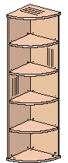 | 2844,00
материал: ЛДСП |  |  |  |  | материал: ЛДСП
габаритные размеры: 450х450х2155мм |  |  |  |  | габаритные размеры: 450х450х1800мм
Артикул: ОШ-01 |  |  |  |  | Артикул: ОШ-02
Стеллаж угловой |  |  |  |  | Стеллаж угловой
 | 2406,00 |  |  |  |  | 1875,00
Материал ЛДСП |  |  |  |  | материал ЛДСП
габаритные размеры: 450х450х1450мм |  |  |  |  | габаритные размеры: 450х450х1090мм
Артикул: ОШ-03 |  |  |  |  | Артикул: ОШ-04
Стеллаж угловой |  |  |  |  | Полка
 | 1641,00 |  |  |  | 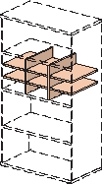 | 1419,00
материал: ЛДСП |  |  |  |  | материал: ЛДСП
габаритные размеры: 450х450х760мм |  |  |  |  | габаритные размеры 766х396х328мм
Артикул: ОШ-05 |  |  |  |  | Артикул: 05Р051

